|  |  |  |
| --- | --- | --- |
|  | Carátula para entrega de prácticas | |
| Facultad de Ingeniería | | Laboratorio de docencia |

Laboratorios de computación

salas A y B

|  |  |
| --- | --- |
| *Profesor:* | Rodriguez Espino Claudia |
| *Asignatura:* | Fundamentos de programación |
| *Grupo:* | 02 |
| *No de Práctica(s):* | Práctica #11 |
| *Integrante(s):* | Martínez Martínez Yanni |
|  |  |
|  |  |
| *Semestre:* | 2018-1 |
| *Fecha de entrega:* | 30/octubre/2017 |
| *Obervaciones:* |  |
|  |  |

***Practica #11: Arreglos unidimensionales y multidimensionales***

**Objetivo:**

Reconocer la importancia y utilidad de los arreglos, en la elaboración de programas que resuelvan problemas que requieran agrupar datos del mismo tipo, así como trabajar con arreglos tanto unidimensionales como multidimensionales.

**Actividades:**

* Elaborar un programa en lenguaje C que emplee arreglos de una dimensión.
* Resolver un problema que requiera el uso de un arreglo de dos dimensiones, a través de un programa en lenguaje C de un programa en lenguaje C.
* Manipular arreglos a través de índices y apuntadores.

**Desarrollo:**

A lo largo de la práctica se vio el uso de conceptos de arreglos, algunos ejemplos en los cuales se hacía uso de ellos, tanto unidimensionales como multidimensionales, con lo que se pudo comprender mejor el uso de estas herramientas las cuales son fundamentales para algunos programas, brindándonos mayores facilidades y ventajas por lo que a la presente práctica se anexaron los siguientes programas:

**Suma de matrices:**

#include <stdio.h>

#include <stdlib.h>

int tabla1[5][5],a,b;

int tabla2[5][5],c,d;

int mat1,mat2,mat3,mat4;

main()

{

system("Color 6");

printf("Tabla1\n");

for (a=1;a<3;a++)

{

for(b=1;b<3;b++)

{

printf("Dame el elemento [%d,%d]",a,b);

scanf("%d",&tabla1[a][b]);

}

}

printf("\nTabla2\n");

for (c=1;c<3;c++)

{

for(d=1;d<3;d++)

{

printf("Dame el elemento [%d,%d]",c,d);

scanf("%d",&tabla2[c][d]);

}

}

mat1=(tabla1[1][1]+tabla2[1][1]);

mat2=(tabla1[1][2]+tabla2[1][2]);

mat3=(tabla1[2][1]+tabla2[2][1]);

mat4=(tabla1[2][2]+tabla2[2][2]);

printf("\nLa suma de sus matrices en [1][1] es: %d",mat1);

printf("\nLa suma de sus matrices en [1][2] es: %d",mat2);

printf("\nLa suma de sus matrices en [2][1] es: %d",mat3);

printf("\nLa suma de sus matrices en [2][2] es: %d",mat4);

}

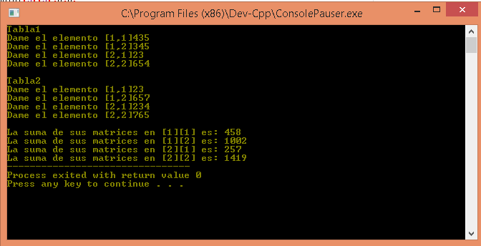

**Matrices por escalar:**

#include <stdio.h>

#include <stdlib.h>

int tabla1[5][5],a,b;

int n,mat1,mat2,mat3,mat4;

main()

{

system("Color 6");

printf("Tabla1\n");

for (a=1;a<3;a++)

{

for(b=1;b<3;b++)

{

printf("Dame el elemento [%d,%d]",a,b);

scanf("%d",&tabla1[a][b]);

}

}

printf("Escribe el valor del escalar a multiplicar:");

scanf("%d",&n);

mat1=(tabla1[1][1]*n);

mat2=(tabla1[1][2]*n);

mat3=(tabla1[2][1]*n);

mat4=(tabla1[2][2]*n);

printf("\nEl valor en [1][1] es: %d",mat1);

printf("\nEl valor en [1][2] es: %d",mat2);

printf("\nEl valor en [2][1] es: %d",mat3);

printf("\nEl valor en [2][2] es: %d",mat4);

}

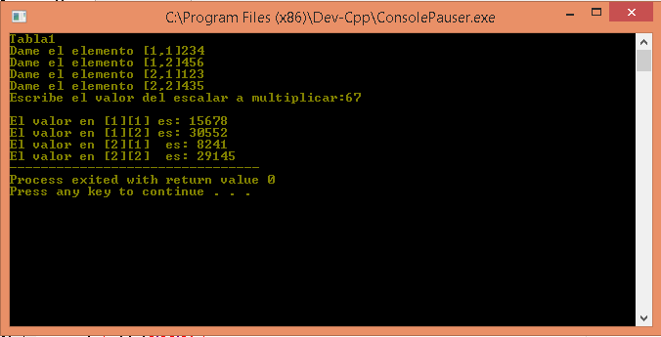

**Gastos de meses:**

#include <stdio.h>

#include <stdlib.h>

float mes[15];

const char *a[12]={"Enero","Febrero","Marzo","Abril","Mayo","Junio","Julio","Agosto","Septiembre","Octubre","Noviembre","Diciembre"};

int numero,b;

float gastos,p;

main()

{

system("color 6");

for(b=0;b<12;b++)

{

printf("Introduce los gastos del mes %s: ",a[b]);

scanf("%f",&mes[numero]);

gastos= mes[numero]+gastos+b;

}

p=(mes[numero]/12);

printf("\n\n El promedio de tus gastos es: %.2f\n",p);

return 0;

}

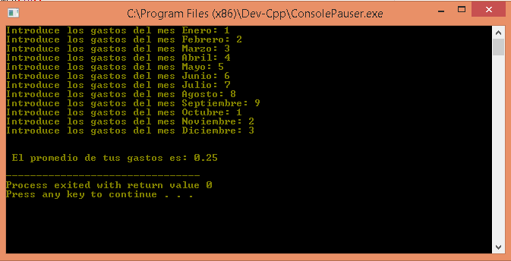

**Conclusiones:**

Considero que esta práctica fue de muchísima importancia debido a que aprendí el uso de los apuntadores y los arreglos de sus distintas formas por lo que el uso de estos conceptos de forma práctica resulta ser muy importante para el desarrollo de nuevos programas que pueden ser de mayor utilidad a la hora de brindar eficacia, tiempo y espacio.